HUFLIT CÔNG BỐ THÔNG TIN TUYỂN SINH NĂM
Năm 2026, HUFLIT dự kiến xét tuyển Đại học chính quy cho 23 ngành đào tạo với những thông tin như sau:
1. PHẠM VI – ĐỐI TƯỢNG
- Phạm vi: Nhà trường tuyển sinh trong phạm vi cả nước.
- Đối tượng:
– Người đã được công nhận tốt nghiệp trung học phổ thông của Việt Nam hoặc có bằng tốt nghiệp của nước ngoài được công nhận trình độ tương đương.
– Người đã có bằng tốt nghiệp trung cấp ngành nghề thuộc cùng nhóm ngành dự tuyển và đã hoàn thành đủ yêu cầu khối lượng kiến thức văn hoá cấp THPT theo quy định của pháp luật.
2. PHƯƠNG THỨC XÉT TUYỂN
Năm 2026 HUFLIT tiếp tục xét tuyển theo 04 phương thức:
- Phương thức 1: Xét tuyển bằng kết quả kỳ thi tốt nghiệp THPT năm 2026: Điểm xét tuyển là tổng điểm của 3 môn thi tốt nghiệp THPT theo tổ hợp 3 môn.
- Phương thức 2: Xét tuyển bằng kết quả học tập THPT: Điểm xét tuyển là tổng điểm trung bình 3 môn theo tổ hợp xét tuyển của 3 năm học (lớp 10, lớp 11 và lớp 12).
- Phương thức 3: Xét tuyển bằng kết quả kỳ thi đánh giá năng lực năm 2026 của ĐHQG TP. HCM.
- Phương thức 4: Xét tuyển thẳng theo quy chế của Bộ Giáo dục & Đào tạo
3. CÁC NGÀNH XÉT TUYỂN
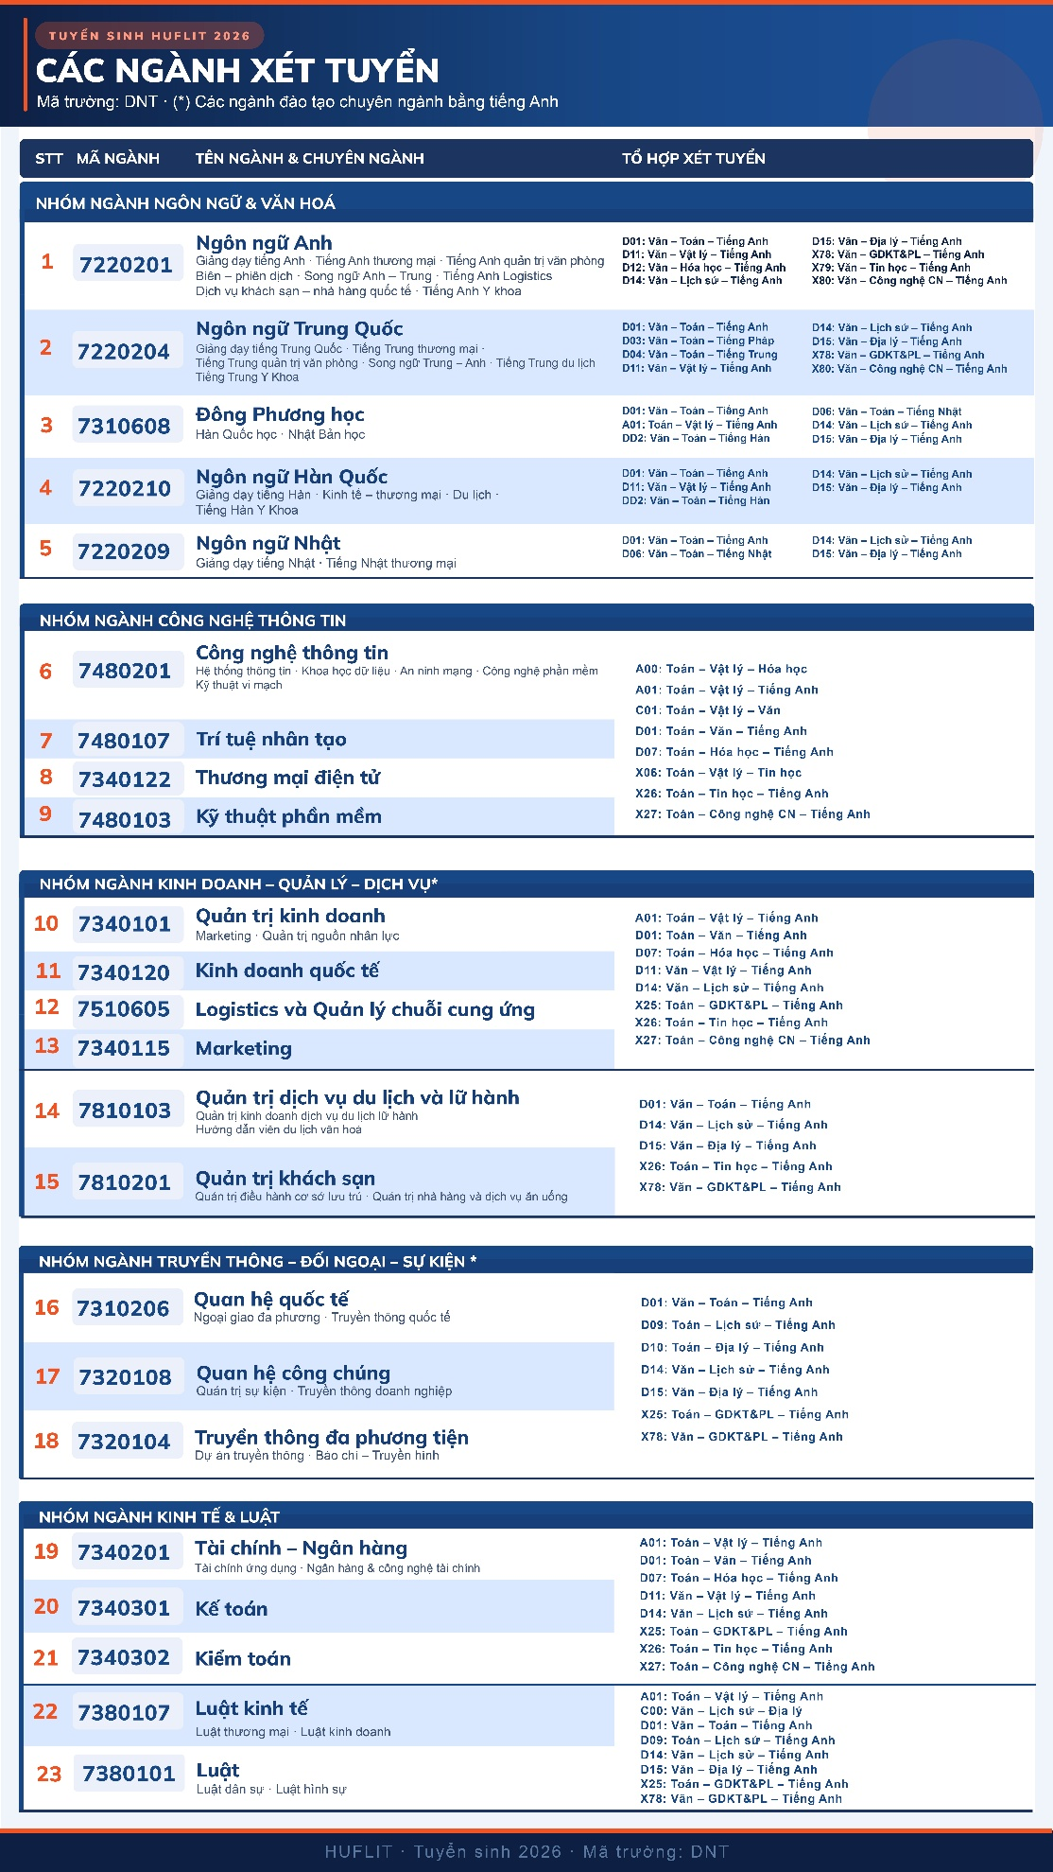
Đối với phương thức 1 và phương thức 2, thí sinh có thể sử dụng chứng chỉ ngoại ngữ thay thế cho điểm thi ngoại ngữ tốt nghiệp THPT:
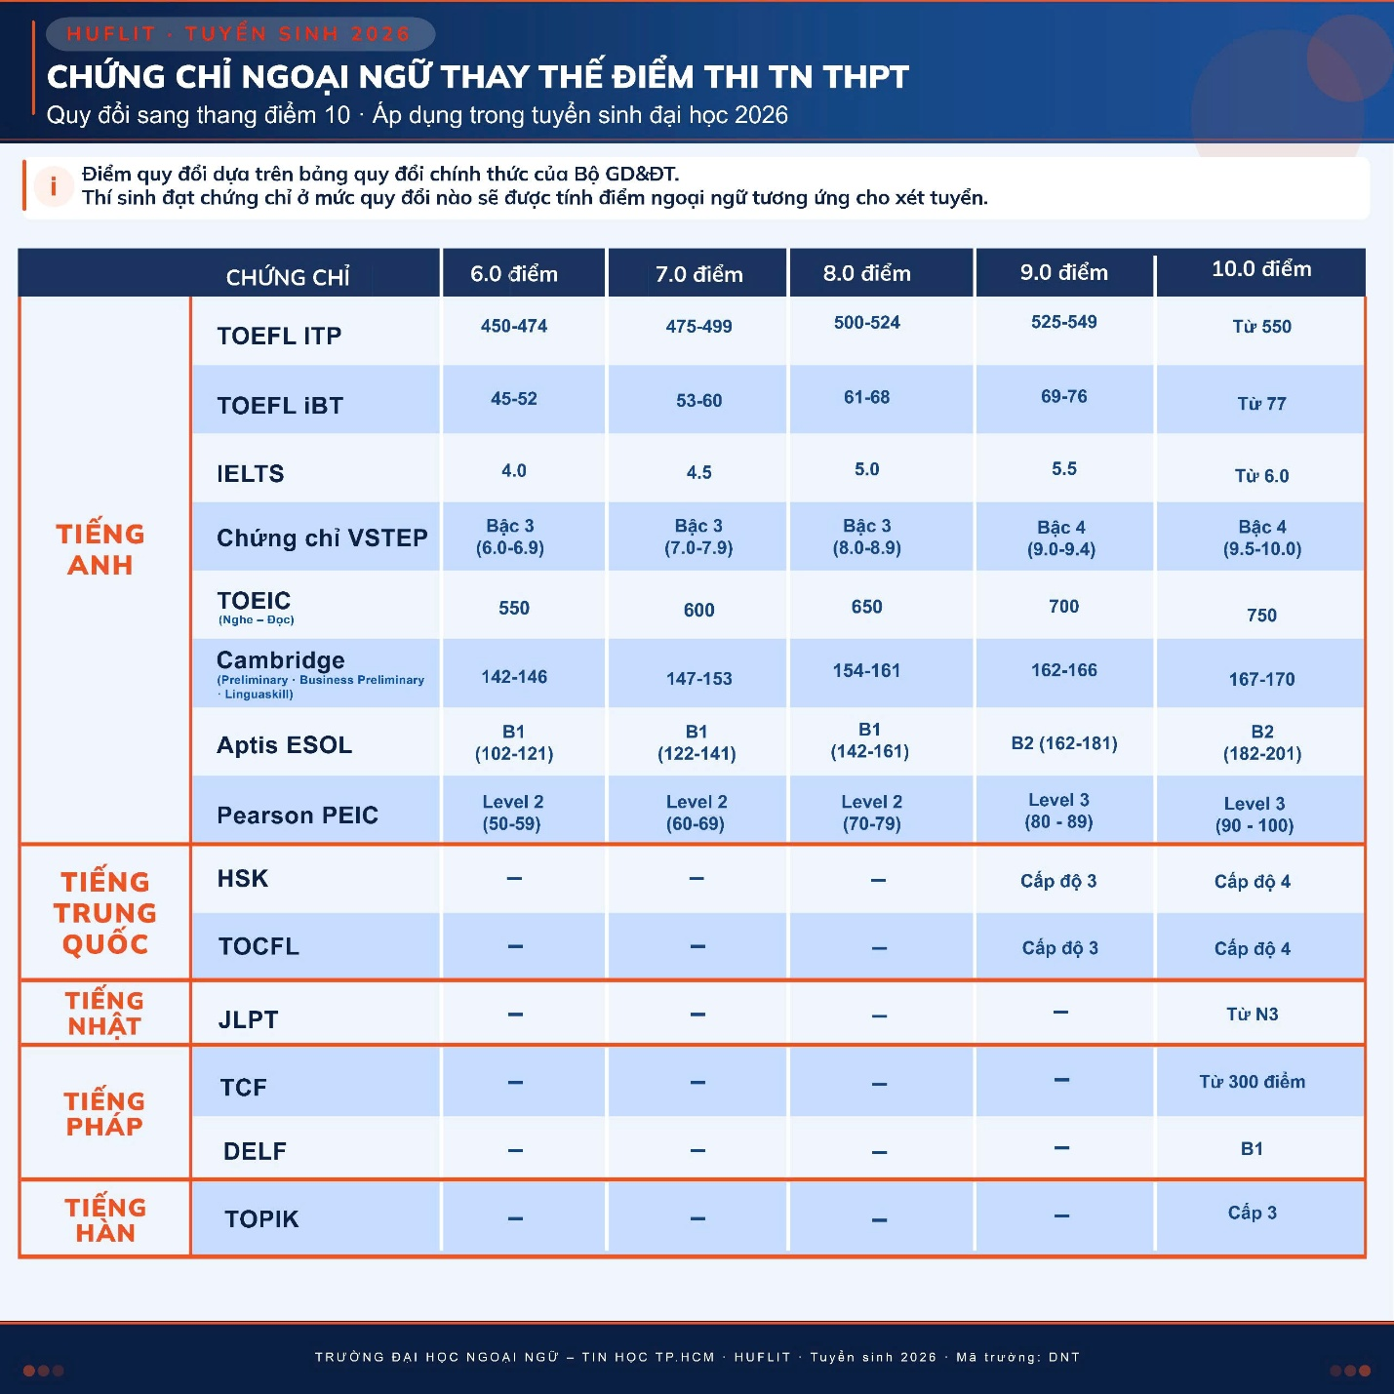
4. ĐIỀU KIỆN XÉT TUYỂN
- Phương thức 1: Xét tuyển bằng kết quả kỳ thi tốt nghiệp THPT năm 2026.
– Tốt nghiệp THPT hoặc tương đương.
–Tham gia kỳ thi tốt nghiệp 2026 và đạt điểm đảm bảo chất lượng đầu vào đại học do nhà trường quy định. Nhà trường sẽ công bố sau khi có kết quả thi tốt nghiệp THPT 2026.
- Phương thức 2: Xét tuyển bằng kết quả học tập THPT.
– Tốt nghiệp THPT hoặc tương đương.
– Có điểm thi tốt nghiệp THPT từ 15 điểm trở lên (trên thang 30 theo tổ hợp dùng để xét học bạ, hoặc theo tổ hợp Văn – Toán và một môn bất kỳ).
– Tổng điểm trung bình của 3 môn trong tổ hợp xét tuyển đạt từ 18 điểm trở lên.
Phương thức 3: Xét tuyển bằng kết quả kỳ thi đánh giá năng lực năm 2026 của ĐHQG TP. HCM.
– Tốt nghiệp THPT hoặc tương đương.
– Tham dự kỳ thi đánh giá năng lực 2026 do ĐHQG TP. HCM tổ chức và đạt điểm đảm bảo chất lượng đầu vào từ 500/1200 điểm trở lên.
5. HỌC PHÍ – HỌC BỔNG – HỖ TRỢ SINH VIÊN NĂM 2026
5.1 Học phí
Năm 2026, HUFLIT tiếp tục áp dụng chính sách không tăng học phí toàn khóa. Mức học phí áp dụng cho sinh viên khoá 2026 như sau:
- Kiến thức đại cương: 1.230.000đ/tín chỉ (GDTC, GDQP, Chính trị)
- Kiến thức chuyên ngành: 1.330.000/tín chỉ
Học phí toàn khóa dự kiến tương đương 190.000.000đ/khóa học (9 học kỳ).
Toàn khóa học kéo dài từ 3 năm – 3.5 năm, tổng số tín chỉ là 135 tín chỉ (chưa bao gồm 3 tín chỉ GDQP và 4 tín chỉ GDTC).
Tổng số học kỳ bao gồm 9 học kỳ, cụ thể như sau:
- Năm 1: sinh viên học 3 học kỳ (2 học kỳ chính + học kỳ quân sự).
- Năm 2 và năm 3: sinh viên học 3 học kỳ/ năm (SV tự đăng ký học phần từ HK1 năm 1).
- Năm 4: sinh viên học 1 học kỳ.
5.2 Học bổng
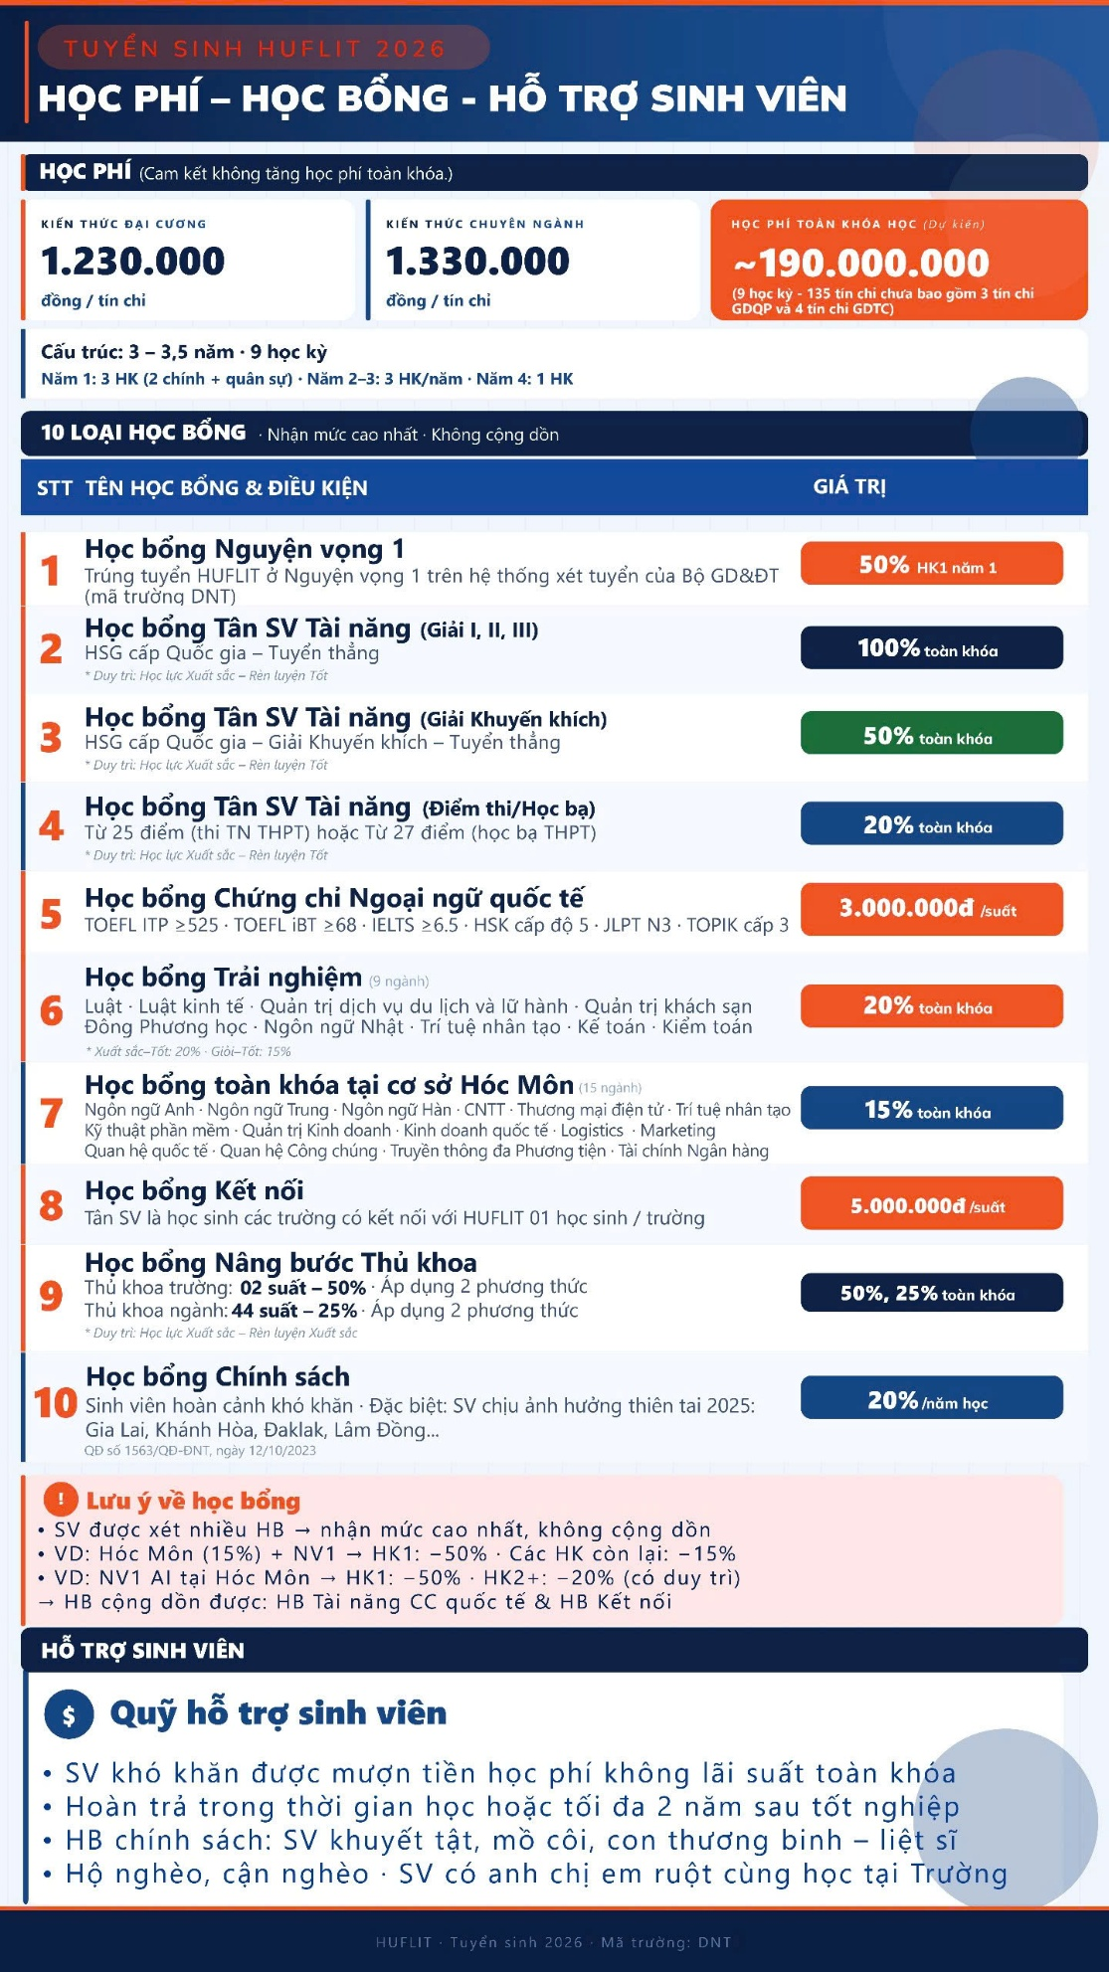
Một số lưu ý về học bổng: (*) Học bổng có điều kiện duy trì.
Theo quy định Học bổng của trường, sinh viên được xét nhiều học bổng và ưu tiên nhận mức HB cao nhất, không cộng dồn mức HB.
- VD: Trường hợp sinh viên đăng ký học tập toàn khóa tại cơ sở Hóc Môn (15% học phí) và đủ điều kiện nhận học bổng NV1 (50% học phí HK1) => HK1 năm 1 giảm 50% học phí; các học kỳ còn lại giảm 15%.
- VD: SV trúng tuyển NV1 Ngành Trí tuệ nhân tạo và học tại Hóc Môn: HK1 sẽ nhận HB 50% HP; HK2 trở đi sẽ nhận HB 20% (có điều kiện duy trì) nếu sv ko đạt điều kiện duy trì sẽ nhận HB 15% Hóc Môn.
Các gói học bổng được cộng dồn với các HB khác bao gồm: HB Tân sv tài năng có các chứng chỉ quốc tế; Học bổng kết nối.
5.3 Hỗ trợ sinh viên
5.3.1 Quỹ hỗ trợ sinh viên
Nhà trường hỗ trợ sinh viên có hoàn cảnh khó khăn (có giấy xác nhận) “mượn” tiền trang trải học phí không lãi suất trong toàn khóa học. Trường hợp đặc biệt do Nhà trường quyết định.
Sinh viên hoàn trả trong thời gian học tập hoặc tối đa 2 năm sau khi tốt nghiệp.
5.3.1 Học bổng chính sách hàng năm
- Sinh viên có anh/chị/em ruột đang cùng học tại trường.
- Sinh viên khuyết tật mức độ nặng.
- Sinh viên khuyết tật mức độ nhẹ.
- Sinh viên mắc bệnh hiểm nghèo. Sinh viên mồ côi cha lẫn mẹ. Sinh viên là con thương binh, liệt sĩ đồng thời có hoàn cảnh khó khăn được địa phương (nơi thường trú được ghi trên CCCD) xác nhận hoặc mồ côi cha hoặc mẹ. Gia đình thuộc hộ nghèo, hộ cận nghèo hoặc có hoàn cảnh đặc biệt khó khăn được địa phương (nơi thường trú được ghi trên CCCD) cấp sổ hoặc mã số, xác nhận, được Khoa xác minh và đề xuất.
6. CÁC MỐC THỜI GIAN CẦN LƯU Ý
THỜI GIAN | LƯU Ý
Từ ngày 01/4 đến 30/4/2026 | HUFLIT xét tuyển Học bổng 2026 – Đợt 1
Từ ngày 11/6 đến 12/6/2026 | Thí sinh thi tốt nghiệp THPT năm 2026 (dự kiến)
Từ ngày 17/6 đến ngày 21/6/2026 | Thí sinh thực hành đăng ký nguyện vọng xét tuyển
Trước 17h ngày 20/6/2026 | Hạn chót nộp hồ sơ xét tuyển thẳng và chứng chỉ quốc tế.
Trước ngày 30/06/2026 | Các trường Đại học công bố kết quả xét tuyển thẳng
Từ ngày 02/7 đến 14/7/2026 | Thí sinh đăng ký, điều chỉnh nguyện vọng xét tuyển (không giới hạn số lần)
Ngày 08/7/2026 | Bộ GD&ĐT công bố ngưỡng đảm bảo chất lượng đầu vào
Trước ngày 10/7/2026 | Các trường Đại học công bố điểm nhận hồ sơ xét tuyển
Từ ngày 15 đến ngày 21/7/2026 | Thí sinh nộp lệ phí xét tuyển trực tuyến
Từ ngày 22/7 đến ngày 24/7/2026 | Sở GD&ĐT giải quyết sai sót của thí sinh (nếu có)
Trước 17h ngày 13/8/2026 | Các trường Đai học công bố điểm chuẩn đợt 1
Trước 17h ngày 21/8/2026 | Thí sinh xác nhận nhập học trực tuyến
Từ ngày 22/08/2026 | Các trường Đại học xét tuyển bổ sung
7. SO SÁNH CÁC ĐIỂM MỚI TUYỂN SINH ĐẠI HỌC 2026 VÀ CÁC NĂM TRƯỚC
NỘI DUNG | QUY ĐỊNH NĂM 2025 TRỞ VỀ TRƯỚC | QUY ĐỊNH NĂM 2026
1/ Số lượng nguyện vọng | Không giới hạn số lượng đăng ký. | Tối đa 15 nguyện vọng cho tất cả các đợt.
2/ Thứ tự ngành Sư phạm | Thí sinh tự do sắp xếp thứ tự. | Chỉ xét tuyển nếu đặt từ thứ tự 1 đến 5.
3/ Phương thức xét tuyển | Các trường tự do đưa ra nhiều phương thức. | Mỗi trường sử dụng tối đa 05 phương thức chủ đạo. (Không tính diện xét tuyển thẳng)
4/ Cấu trúc điểm học bạ | Tùy vào quy định riêng của từng trường. Thường xét 3 kỳ hoặc 5 kỳ; không bắt buộc môn cố định. | - Xét điểm trung bình của 6 học kỳ lớp 10, 11 và 12, với tối thiểu ba môn. (Bắt buộc phải có Toán hoặc Ngữ văn)  - Tổng điểm xét theo thang 30 không được dưới 10 điểm.  - Tổng điểm ba môn thi tốt nghiệp (theo tổ hợp hoặc Toán, Văn và một môn khác) đạt tối thiểu 15/30 điểm.
5/ Phân loại điểm cộng | Quy định chung là điểm ưu tiên/khuyến khích. | Điểm cộng vẫn là tối đa 3/30 điểm nhưng cơ cấu được phân tách cụ thể:  - Diện tuyển thẳng nhưng không sử dụng: 0 – 3 điểm  - Thành tích, năng khiếu đặc biệt: 0 – 1,5 điểm  - Chứng chỉ ngoại ngữ hoặc chứng chỉ quốc tế: 0 – 1,5 điểm
6/ Quy đổi điểm chứng chỉ ngoại ngữ | Lợi thế bằng IELTS: Thí sinh được “hưởng kép”: Vừa quy đổi điểm, vừa cộng điểm khuyến khích. | - Bỏ lợi thế kép: Chỉ được chọn quy đổi điểm HOẶC cộng điểm khuyến khích tối đa 1,5 điểm. (Nếu trường đã quy đổi điểm chứng chỉ để tính vào điểm xét tuyển thì sẽ không cộng thêm điểm khuyến khích cho chứng chỉ đó.)  - Quy đổi điểm chứng chỉ ngoại ngữ phải có ít nhất 5 mức điểm chênh lệch tương ứng với thang điểm của từng chứng chỉ.

